河南理工大学万方期刊资源数据库许可与服务协议

备案编号：HPU政采-2023-B-016 采购编号：豫财单一采购-2023-88-包6
甲方：河南理工大学 签订日期：2023年9月11日
乙方：北京万方数据股份有限公司 签订地点：河南理工大学南校区

根据《中华人民共和国民法典》、《中华人民共和国著作权法》和其他相关法律法规，甲乙双方就甲方获得许可使用乙方（万方）知识资源系统（期刊）、万方医药期刊全文数据库相关服务事宜，协商一致。达成如下意见，共同遵照执行。
第一条 订购内容及付款约定
1.产品名称：（万方）知识资源系统（期刊）、万方医药期刊全文数据库
2.订购详情：1）万方数据知识服务平台（镜像版）-期刊论文2023年数据更新与追加；
2）万方医学网（镜像版）--中文期刊资源2023年数据更新与追加；包含中华医学会、中国医师协会及独家期刊，共计1081种期刊。（镜像资源时限：2023.1.1-2023.12.31,并具有版权及使用权）
3）万方数据知识服务平台（网络版）——期刊增强版；
4）乙方授权甲方对“万方数据知识服务云系统V2.0”及购买文献资源内容可以通过代理服务器和远程访问系统实现甲方所属教职工及学生可以校园网外IP地址进行检索和合法使用。
5）万方数据知识服务平台（网络版）和万方医学网（网络版）：中文期刊资源及中华医学期刊全文数据库云端版网络包库服务（服务时限：2023.07.16-2024.07.15）。
6）中华医学期刊全文数据库云端版、镜像版，均由《中华医学杂志》社有限责任公司提供服务，服务模式为：云端版需甲方提供访问的固定IP地址进行访问，在万方医学网可检索，如需全文下载须单独注册中华医学期刊全文数据库网站（www.yiigle.com），完成认证登录后下载；镜像版由乙方在甲方指定服务器上完成数据和软件的安装，可在甲方局域网内访问。
3.许可使用期限：自2023年1月1日至2023年12月31日
4. 本合同签订后，在许可使用期限前30日内甲方组织相关单位人员组成验收小组，严格按合同内容和要求，进行网络验收。验收合格后，甲方应于2023年12月15日以前以银行转账结算方式，向乙方足额支付相应订购期限使用费，共计人民币（大写）贰拾壹万元整。
乙方指定的账号如下：
账户名称：北京万方数据股份有限公司
开户银行：工商银行玉渊潭支行
银行账号：0200232119200900153
第二条 甲方的权利和义务
1.甲方的合法用户均可在本协议规定的授权IP范围内取得使用本产品的授权；甲方确认的内部网络的IP范围为：
202.196.224.0 – 202.196.239.255
218.196.240.0 – 218.196.255.255
222.22.112.0 – 222.22.127.255
122.206.32.0 – 122.206.63. 255
122.206.64.0 – 122.206.79. 255
122.207.128.0 – 122.207.191.255
183.169.224.0 - 183.169.255.255
183.170.192.0 - 183.170.255.255
10.0.0.0——10.255.255.255（局域网）
192.168.0.1——192.168.255.254（局域网）
代理：
202.102.253.224 –202.102.253.254（proxy）
117.159.161.194- 117.159.161.222（proxy）
117.159.163.55-117.159.163.55
115.56.77.129-115.56.77.159
IPv6：2001:250:4809::/48
2.甲方不得进行非法出售、转售、复制、解密、扩散，或利用乙方产品制作和销售任何形式的商用数据(库)以及任何形式的出版物；
3.甲方不得将产品中的全部或部分数据直接或通过互联网及其他方式提供给包括甲方设立的具有独立法人资格的单位的任何第三方使用。
4.乙方应保证所有数据库内容不得违反我国意识形态及社会主义核心价值观相关规定，如有此情况，甲方保留追究乙方相关责任的权力。
5.甲方应按照《中华人民共和国著作权法》合理利用合同约定的数据库，甲方不得超范围及不合理使用数据库。
第三条 乙方的权利和义务
1.乙方有权要求甲方按协议约定支付服务费用，甲方拒不支付时，乙方有权不提供平台使用账号或中止甲方账号在平台的使用以及所有服务。
2.乙方应当保证其交付给甲方的研究开发成果不侵犯任何第三方的合法权益，如第三方对研究开发成果主张权利时，由此产生的一切法律后果由乙方承担。
3.乙方应妥善保管甲方提供的开通平台账号资料数据，不得以任何形式向第三方透漏。
4.乙方应按本协议约定按时按量更新数据、升级版本。如乙方违反本协议，甲方有权终止且解除本合同，并要求乙方承担违约赔偿责任。
5.本协议保护乙方知识产权未尽事宜，按中华人民共和国有关法律执行。
6.乙方更换联系人等信息时应及时告知甲方。如数据库不能正常访问，甲方将问题反映给乙方后，乙方应在24小时内响应，如不能及时解决，应每日向甲方反馈处理进程。乙方应每季度主动向甲方发送该数据库的使用情况报告。
第四条 咨询、技术支持和培训
乙方负责向甲方提供关于该协议中所规定产品使用说明及其它方面问题的咨询和技术支持，并根据甲方要求和实际需要提供使用培训。
第五条 不可抗力
由于地震、台风、洪水、火灾、战争、罢工、政府禁令以及其他不能预见并且对其发生和后果不能防止或避免的不可抗力和互联网上的黑客攻击事件，致使影响协议中有关条款的履行，双方应根据实际情况协商决定是否部分履行、延期履行或终止履行本协议。
第六条 违约责任
1.任何一方未履行本协议义务或者履行本协议义务不符合约定的，在未违约方的要求下，违约方除应继续履行其义务外，还需向另一方支付违约金，违约金金额视所造成的损失而定；由此给守约方造成损失的，违约方还应予以赔偿。
2.因不可抗力导致本协议不能履行，双方均不承担违约责任。
第七条 协议的变更和解除
1.甲乙双方协商一致，可以对本协议的条款进行变更，不能就变更达成一致意见的，应当按照原协议条款执行。
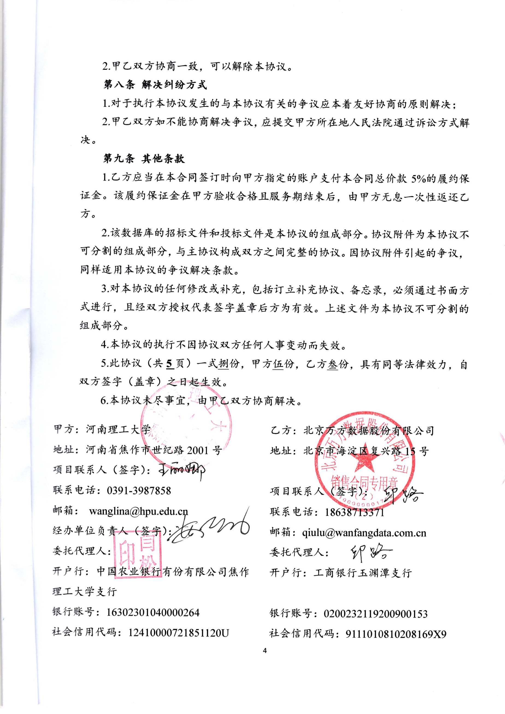
2.甲乙双方协商一致，可以解除本协议。
第八条 解决纠纷方式
1.对于执行本协议发生的与本协议有关的争议应本着友好协商的原则解决；
2.甲乙双方如不能协商解决争议，应提交甲方所在地人民法院通过诉讼方式解决。
第九条 其他条款
1.乙方应当在本合同签订时向甲方指定的账户支付本合同总价款5%的履约保证金。该履约保证金在甲方验收合格且服务期结束后，由甲方无息一次性返还乙方。
2.该数据库的招标文件和投标文件是本协议的组成部分。协议附件为本协议不可分割的组成部分，与主协议构成双方之间完整的协议。因协议附件引起的争议，同样适用本协议的争议解决条款。
3.对本协议的任何修改或补充，包括订立补充协议、备忘录，必须通过书面方式进行，且经双方授权代表签字盖章后方为有效。上述文件为本协议不可分割的组成部分。
4.本协议的执行不因协议双方任何人事变动而失效。
5.此协议（共5页）一式捌份，甲方伍份，乙方叁份，具有同等法律效力，自双方签字（盖章）之日起生效。
甲方：河南理工大学 | 乙方：北京万方数据股份有限公司
地址：河南省焦作市世纪路2001号 | 地址：北京市海淀区复兴路15号
项目联系人（签字）：
联系电话：0391-3987858 | 项目联系人（签字）：
邮箱： wanglina@hpu.edu.cn | 联系电话：18638713371
经办单位负责人（签字）： | 邮箱：qiulu@wanfangdata.com.cn
委托代理人： | 委托代理人：
开户行：中国农业银行有份有限公司焦作 | 开户行：工商银行玉渊潭支行
理工大学支行
银行账号：16302301040000264 | 银行账号：0200232119200900153
社会信用代码：12410000721851120U | 社会信用代码：9111010810208169X9
6.本协议未尽事宜，由甲乙双方协商解决。

附件1：乙方权利与义务的补充说明
- 乙方拥有授权信息及“万方数据知识服务平台”等资源的知识产权，如有纠纷，乙方承担全部版权责任。乙方仅授权甲方内部教职工及学生（不可供除签约单位主体以外的附属、关联、二级机构等单位跨省、自治区、直辖市区域）使用“万方数据知识服务平台”等资源的信息服务内容。甲方如超出本授权范围，乙方有权提前终止本协议，已收取费用不予退还，同时甲方应赔偿乙方由此受到的一切损失并承担相应的法律责任。
- 对于乙方向甲方提供的本地镜像数据，如乙方发现存在因涉及国家安全、保密、政治敏感或存在版权风险等情形的，乙方有权将相关数据信息进行下撤、更新，乙方通知后甲方未及时下撤而引起的后果由甲方承担。本条款不受本协议有效期限制。

